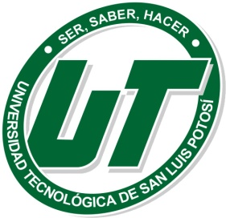
Convocatoria Beca
UTSLP- Social

7 de Enero de 2019
Alumno(a).
Universidad Tecnológica de San Luis Potosí.
P r e s e n t e.

Por este medio se les convoca a realizar la solicitud de Beca Social y Casos Especiales con el único objetivo apoyar a la economía de tu familia, con la exención de colegiatura del cuatrimestre Enero – Abril 2019

Requisitos para la Beca de Apoyo Social:
    - Haber obtenido un promedio igual ó superior en equivalente numérico a 8.5 en final ordinario, para recursadores con carga completa de materias.
    - Cubrir los requisitos de asistencia al 85%,
    - Los relacionados a la disciplina,
    - Tener completa su documentación en el Departamento de Servicios Escolares;
    - Haber practicado el estudio socio económico para corroborar la información proporcionada; y
    - Solicitud por escrito (es la que se descarga de la página SITO)
Documentación requerida
- Solicitud impresa realizada en SITO, asegúrate de poner tu croquis en la parte de atrás.

- Comprobante de Ingresos o Carta de ingresos
(Reciente, no mayor a 2 meses de antigüedad, revisar anexos a la presente)

- Formato de Análisis Económico.
Descargar de la página de UTSLP.- Sección Alumnos.- Becas el formato Análisis Económico (2 hojas) entregarlo debidamente llenado.
Entrega de Documentos
Los 3 puntos anteriores en Servicios Estudiantiles Edificio “E”
Fechas
Del 7 al 14 de enero 8:00 a 16:00 horas
El Sábado 12 de Enero en horario de 7:30 a 14:00 horas

Becas Académica
Se les recuerda que para mejores promedios, no es necesario solicitar esta beca, ya que el proceso es automático y serán otorgadas a los mejores promedios, sin embargo te invitamos a que tramites la beca Social, en caso de salir beneficiado en las dos, solo se te otorgara la Beca Académica.

Becas Especial
Si tu familia está pasando por una situación difícil y tienes forma de comprobarla, acude con tu Tutor y platícale tu situación para solicitar una Beca Especial, también te puedes acercar a Servicios Estudiantiles para asesorarte del proceso antes de 11 de enero.

Nota
- El/La alumno/a que este recusando solo algunas materias no participara en las Becas Internas, solo podrán participar los que recusen todas las materias.
- Para la modalidad Mixta ya sea TSU o Ingeniería, tendrán prioridad los que demuestren estar trabajando.
- Recuerda que debes tener todos tus documentos entregados en Departamento de Servicios Escolares, de lo contrario no procederá la beca UT, según el Reglamento de Becas (Articulo 10).

La presente convocatoria está sujeta al Reglamento de Becas de la Universidad Tecnológica de San Luis Potosí, lo puedes consultar en www.utslp.edu.mx

A t e n t a m e n t e.

Departamento de Servicios Estudiantiles.
Ejemplos de comprobación de ingresos
(Punto 2 en documentación requerida)

Comprobante de ingresos Ejemplo Carta Comprobante de ingresos
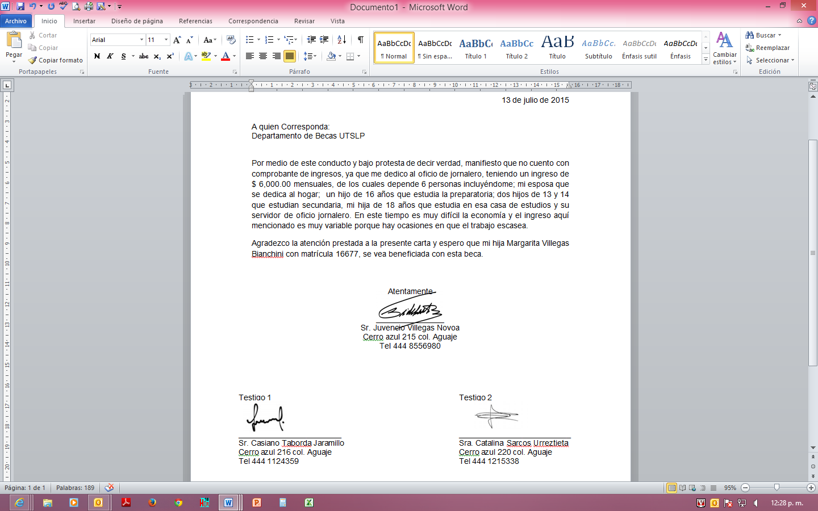
(Recibo de nómina)

